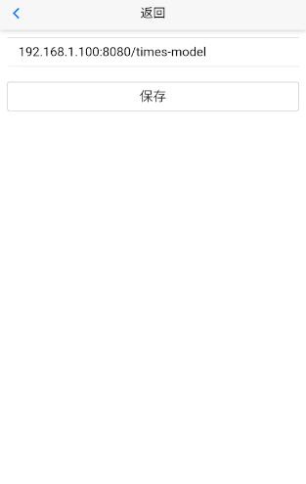**移动应用测试与交付**

1、下载“待测App.apk”文件 。将 apk 文件安装到模拟器中，启动 App，配置服务器的 IP 和port，准备运行测试。

2、根据“待测App”功能范围进行App测试，并撰写缺陷报告和使用手册。

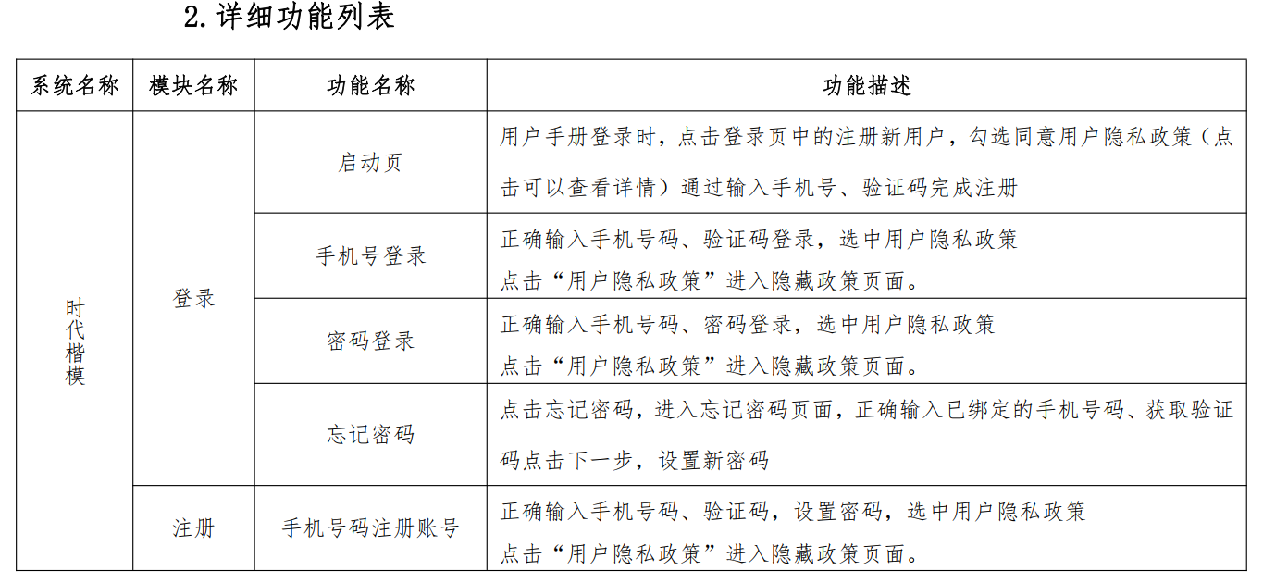一、安装并打开“待测App”，根据测试范围手动进行该App的功能测试，若功能正常则无须编写缺陷，异常则需填写缺陷。填写方法参考图1_3

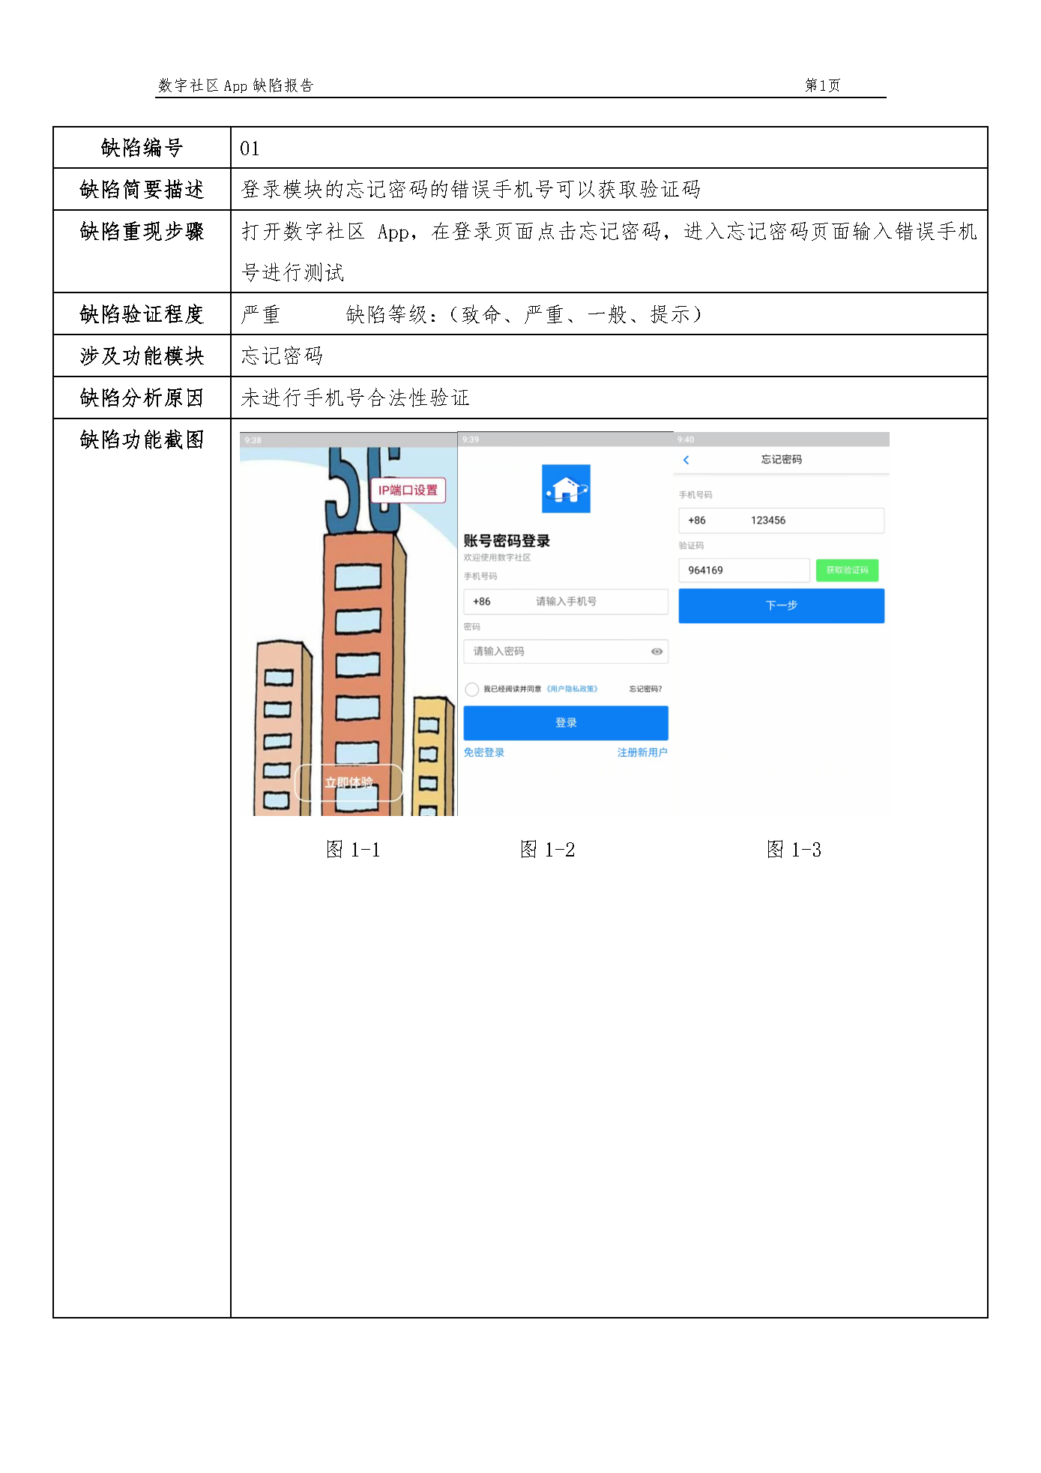

图1_3

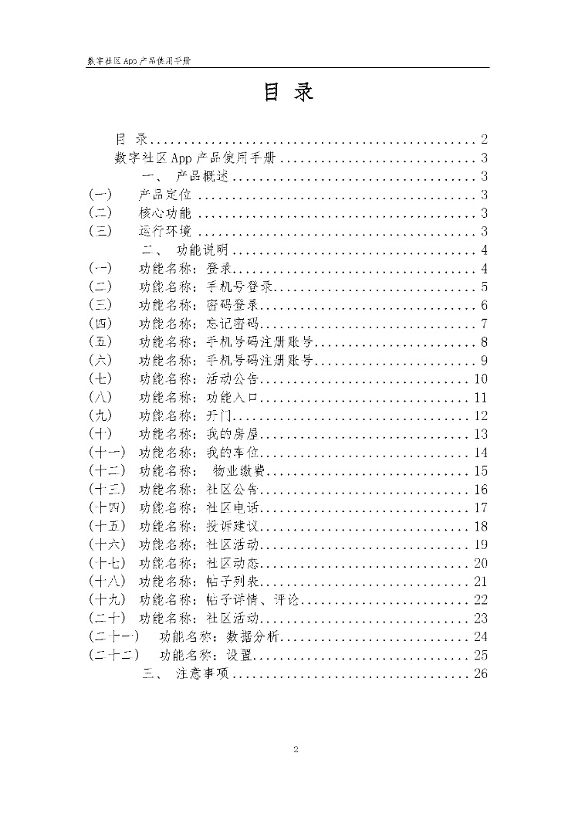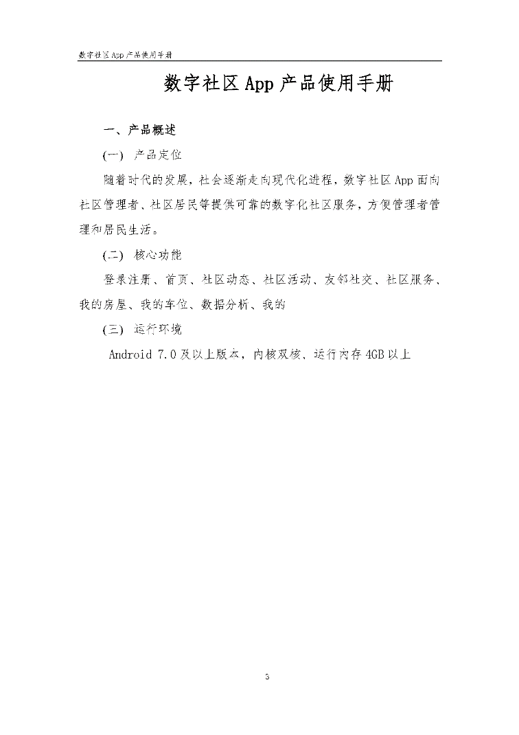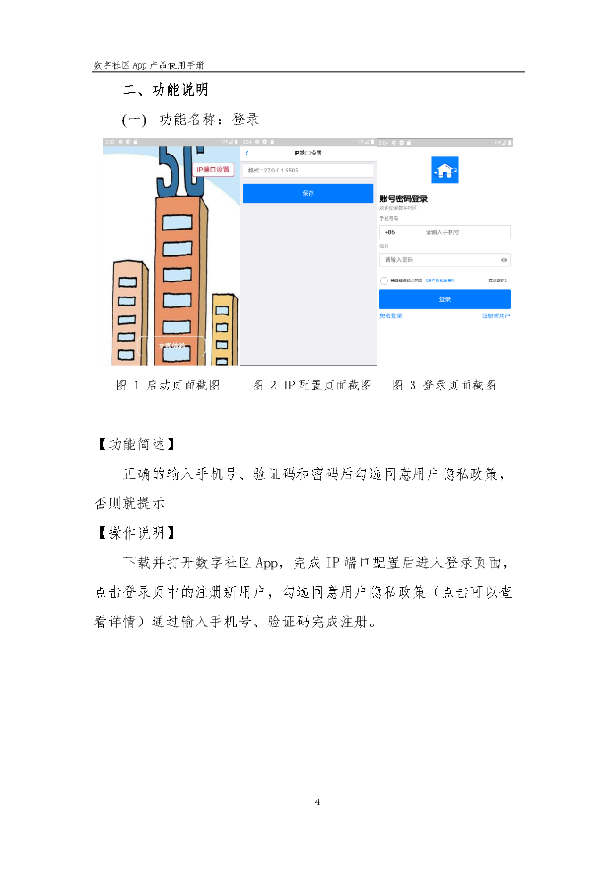二、“待测App”使用手册同样是根据功能范围进行编写，每个模块的对应功能都要写完整，编写完成后还需生成目录页。具体填写方法如下图